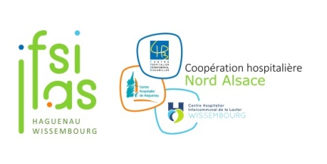 | PRESENTATION SYNTHETIQUE  DE LA FORMATION AIDE-SOIGNANTE  IFAS – CHH CHIL | Réf SEO : T08N04-04  Création : 24/08/2021  Version : V1  Date : 02/09/2025

OBJECTIF
Préparer les élèves à l’exercice des activités du métier d’aide-soignant,
en leur permettant de développer progressivement leurs compétences professionnelles

ORGANISATION
Formation avec alternance de cours et stages en cursus complet, modulaire, passerelle et par voie d’apprentissage

Durée de la formation : 1540 heures, réparties sur 44 semaines

Formation théorique : 770 heures, réparties sur 22 semaines de cours

5 blocs de compétences qui correspondent à l’acquisition des onze compétences du diplôme :

Bloc 1 : Accompagnement et soins de la personne dans les activités de sa vie quotidienne et sociale
Bloc 2 : Evaluation de l’état clinique et mise en œuvre des soins adaptés en collaboration
Bloc 3 : Information et accompagnement des personnes et de leur entourage, des professionnels et des apprenants
Bloc 4 : Entretien de l’environnement immédiat de la personne et des matériels liés aux activités en tenant compte du lieu et des situations d’intervention
Bloc 5 : Travail en équipe pluri professionnelle et traitements des informations liées aux activités de soins, à la qualité et gestion des risques

Responsables du suivi pédagogique individuel des élèves : les formateurs de l’institut de formation

Evaluation des modules de formation : 2 épreuves orales, 3 épreuves pratiques sous forme d’ECOS
et de Simulation et 1 épreuve pratique d’ergonomie

Enseignement en stage clinique : 770 heures, réparties sur 22 semaines de stage

4 périodes en milieu professionnel :

Période A de 5 semaines
Période B de 5 semaines
Période C de 5 semaines
Période D de 7 semaines en fin de formation. Correspond au projet professionnel et/ou permettant le renforcement des compétences
Au moins une période doit être effectuée auprès des personnes en situation de handicap physique ou psychique et une période auprès des personnes âgées.

Responsables du suivi des élèves en stage :

Le tuteur de stage
Les professionnels de proximité
Le formateur référent du suivi pédagogique
Evaluation des stages : fiches d’évaluation des compétences en stage

Support pédagogique :  Référentiel de formation : arrêté du 12 juin 2021 modifié | Outils méthodologiques :  Suivi Individuel en Stage (SIS) Dossier d’évaluation de l’élève
FINALITES DE LA FORMATION

- Acquisition progressive des éléments des compétences professionnelles
- Développement des capacités d’initiative et d’anticipation visant à un exercice professionnel responsable

DIPLOME D’ETAT D’AIDE-SOIGNANT :
Validation de l’ensemble des compétences liées à l’exercice du métier

